
หน่วยการเรียนรู้ที่ ๑๒
คำที่มีพยัญชนะควบกล้ำ

แผนการจัดการเรียนรู้ที่ ๔

การเขียนคำที่มีพยัญชนะควบกล้ำ


ชั้นประถมศึกษาปีที่ ๒ เวลา ๑ ชั่วโมง

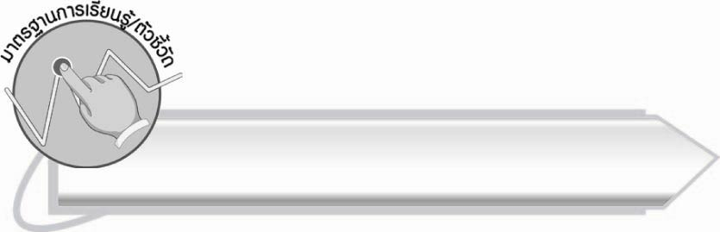
มาตรฐานการเรียนรู้/ตัวชี้วัด

มาตรฐานการเรียนรู้
มาตรฐาน ท ๔.๑ เข้าใจธรรมชาติของภาษาและหลักภาษาไทย การเปลี่ยนแปลงของภาษา
และพลังของภาษา ภูมิปัญญาทางภาษา และรักษาภาษาไทยไว้เป็นสมบัติของชาติ
ตัวชี้วัด
ท ๔.๑ ป. ๒/๒ เขียนสะกดคำและบอกความหมายของคำ

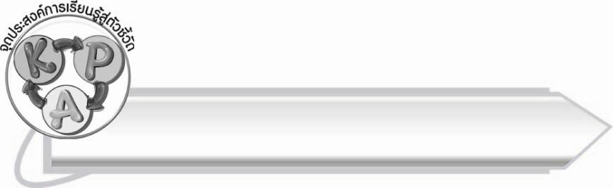
จุดประสงค์การเรียนรู้สู่ตัวชี้วัด

๑. เข้าใจความหมายของคำควบกล้ำที่เขียน (K)
๒. เขียนคำควบกล้ำที่มีความหมายได้ถูกต้อง (P)
๓. มีความตั้งใจในการเขียนคำให้ถูกต้อง (A)

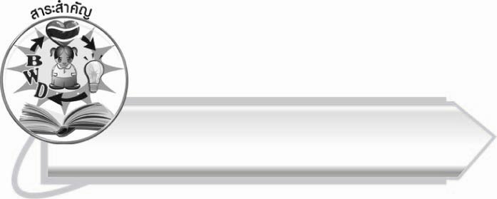
สาระสำคัญ

การเขียนคำที่มีพยัญชนะควบกล้ำถูกต้องทำให้เข้าใจความหมายถูกต้อง

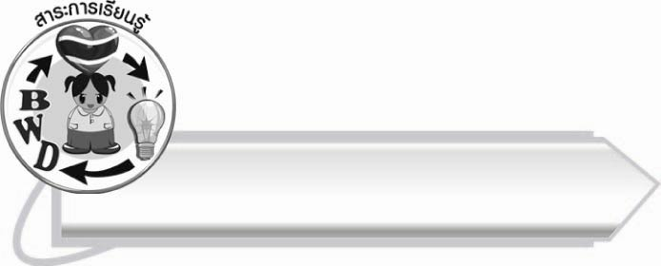
สาระการเรียนรู้

การเขียนคำที่มีพยัญชนะควบกล้ำ



สมรรถนะสำคัญของผู้เรียน

๑. ความสามารถในการสื่อสาร
- ทักษะการอ่าน
- ทักษะการเขียน
- ทักษะการฟัง การดู และการพูด
๒. ความสามารถในการคิด
- การสรุปความรู้
๓. ความสามารถในการแก้ปัญหา



คุณลักษณะอันพึงประสงค์

ใฝ่เรียนรู้
ตัวชี้วัดที่ ๔.๑ ตั้งใจ เพียรพยายามในการเรียนและเข้าร่วมกิจกรรมการเรียนรู้
มุ่งมั่นในการทำงาน
ตัวชี้วัดที่ ๖.๑ ตั้งใจและรับผิดชอบในการปฏิบัติหน้าที่การงาน
ตัวชี้วัดที่ ๖.๒ ทำงานด้วยความเพียรพยายามและอดทนเพื่อให้งานสำเร็จ
ตามเป้าหมาย
รักความเป็นไทย
ตัวชี้วัดที่ ๗.๒ เห็นคุณค่าและใช้ภาษาไทยในการสื่อสารได้อย่างถูกต้อง
เหมาะสม


ชิ้นงานหรือภาระงาน (หลักฐาน ร่องรอยแสดงความรู้)

-

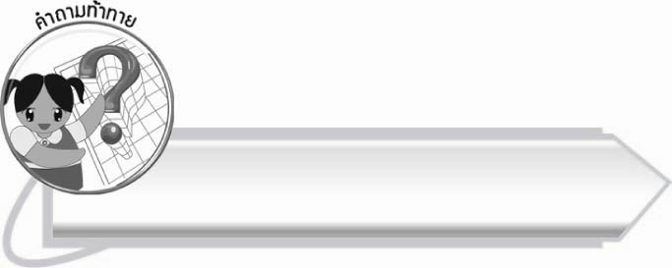
คำถามท้าทาย

นักเรียนจะนำคำควบกล้ำมาแต่งเพลงโดยใช้ทำนองง่าย ๆ ได้อย่างไร
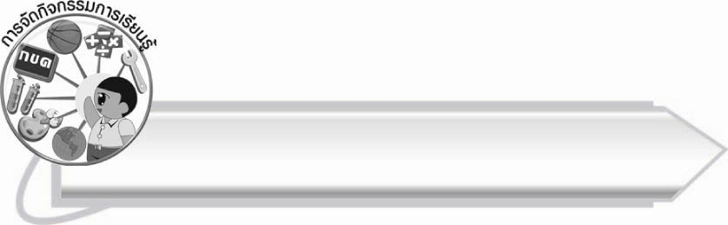
การจัดกิจกรรมการเรียนรู้

๑. ให้นักเรียนเล่นเกมยี่สิบคำถามกับครู เริ่มจากครูบอกนักเรียนว่าเป็นสิ่งของ จากนั้นนักเรียนช่วยกันตั้งคำถามทีละคำถาม ครูจะตอบว่า ใช่หรือไม่ใช่ นักเรียนต้องหาคำตอบให้ได้ก่อนครบยี่สิบคำถาม (เฉลยที่ครูเตรียมไว้คือ ไม้แขวนเสื้อ)
๒. ครูติดบัตรคำ ไม้แขวนเสื้อ บนกระดาน ให้นักเรียนบอกพยัญชนะควบกล้ำ (ขว)
๓. ให้นักเรียนช่วยกันหาคำที่มี ขว เป็นพยัญชนะควบกล้ำเพิ่มเติม ครูเขียนคำที่นักเรียนบอก
บนกระดาน เช่น ขวาน ขวัญ ขวา ขวิด ขวาง ไขว้เขว ขวนขวาย
๔. ครูอธิบายความหมายของคำที่นักเรียนไม่เข้าใจ
๕. ให้นักเรียนช่วยกันคิดหาพยัญชนะควบกล้ำตัวอื่น ๆ พร้อมยกตัวอย่างคำ ครูช่วยเพิ่มเติม เช่น
กว : กวาด กวาง ไกว กวัก
คร : ครก ครับ ใคร เครื่อง
ปล : ปลอก เปลี่ยน ปลวก ปลา
พร : พรวน พรุ่ง แพรว โพรง
๖. ให้นักเรียนออกมาเติมพยัญชนะควบกล้ำในบัตรคำ ให้เป็นคำที่มีความหมายโดยครูเป็นผู้จับฉลาก ชื่อนักเรียน หรือให้นักเรียนช่วยจับฉลากแล้วอ่านชื่อเพื่อนก็ได้ เมื่อเติมพยัญชนะควบกล้ำแล้วร่วมกันตรวจสอบความถูกต้อง จากนั้นให้นักเรียนทุกคนอ่านออกเสียงพร้อมกัน
บัตรคำที่ครูเตรียมไว้สำหรับกิจกรรมนี้ เช่น
ร้องเ
ง
(ร้องเพลง)
บบ้าน
(กลับบ้าน)
ญใจ
(ขวัญใจ)
ามรัก
(ความรัก)
กผัก
(ปลูกผัก)
บมือ
(ปรบมือ)
ใ
ชิด
ก้
(ใกล้ชิด)
อบ
ว
(ครอบครัว)
นไฟ
(ควันไฟ)
ยบ
ข้าวเ
(ข้าวเกรียบ)

๗. ให้นักเรียนทำกิจกรรมเสริมทักษะการเรียนรู้ โดยเติมพยัญชนะควบกล้ำให้คำมีความหมาย
แล้วร่วมกันตรวจสอบความถูกต้อง
๘. ให้นักเรียนและครูร่วมกันสรุปความรู้ ดังนี้
๏ การเขียนคำที่มีพยัญชนะควบกล้ำถูกต้องทำให้เข้าใจความหมายถูกต้อง
๙. ให้นักเรียนร่วมกันแสดงความคิดเห็น โดยครูใช้คำถามท้าทาย ดังนี้
๏ นักเรียนจะนำคำควบกล้ำมาแต่งเพลงโดยใช้ทำนองง่าย ๆ ได้อย่างไร

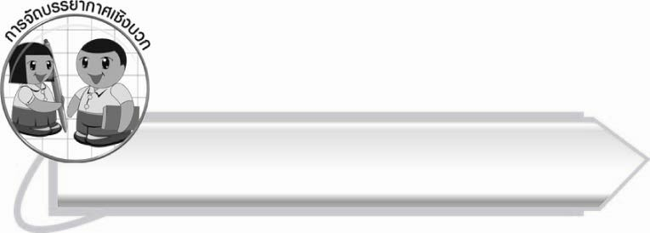
การจัดบรรยากาศเชิงบวก

ให้นักเรียนเชื่อมโยงความรู้กับคำที่ใช้ในชีวิตประจำวัน ฝึกเขียนคำให้ถูกต้อง ครูชมเชยนักเรียนที่กระตือรือร้นในการตอบคำถามและทำกิจกรรม

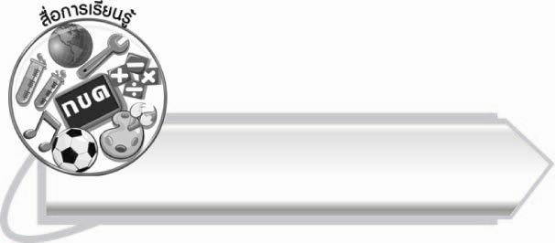
สื่อการเรียนรู้

๑. บัตรคำ
๒. ฉลาก

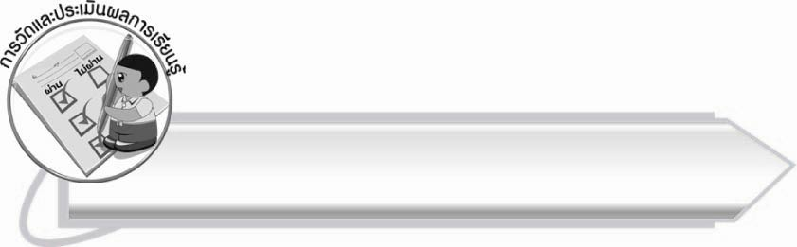
การวัดและประเมินผลการเรียนรู้

๑. วิธีการวัดและประเมินผล
๑.๑ สังเกตพฤติกรรมของนักเรียนในการเข้าร่วมกิจกรรม
๑.๒ ตรวจผลงานของนักเรียน
๒. เครื่องมือ
แบบสังเกตพฤติกรรมการเข้าร่วมกิจกรรม
๓. เกณฑ์การประเมิน
การประเมินพฤติกรรมการเข้าร่วมกิจกรรม
ผ่านตั้งแต่ ๒ รายการ ถือว่า ผ่าน
ผ่าน ๑ รายการ ถือว่า ไม่ผ่าน

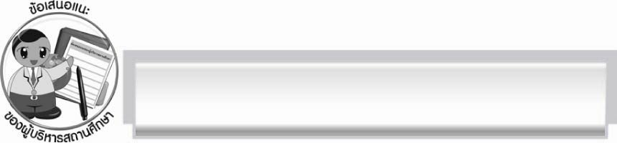
ข้อเสนอแนะของผู้บริหารสถานศึกษา
______________________________________________________________________________
______________________________________________________________________________
______________________________________________________________________________
______________________________________________________________________________
______________________________________________________________________________
______________________________________________________________________________
______________________________________________________________________________
______________________________________________________________________________
______________________________________________________________________________
______________________________________________________________________________
______________________________________________________________________________
______________________________________________________________________________
______________________________________________________________________________
______________________________________________________________________________
______________________________________________________________________________
______________________________________________________________________________
______________________________________________________________________________
______________________________________________________________________________
______________________________________________________________________________
______________________________________________________________________________
______________________________________________________________________________
______________________________________________________________________________
______________________________________________________________________________
______________________________________________________________________________

ลงชื่อ_________________________ (ผู้บริหารสถานศึกษา)
(_________________________)
________/________/_______


บันทึกหลังการสอน

ผลการจัดการเรียนการสอน

______________________________________________________________________________
______________________________________________________________________________
______________________________________________________________________________
______________________________________________________________________________
______________________________________________________________________________
______________________________________________________________________________

ปัญหา/อุปสรรค

______________________________________________________________________________
______________________________________________________________________________
______________________________________________________________________________
______________________________________________________________________________
______________________________________________________________________________
______________________________________________________________________________

แนวทางแก้ไข

______________________________________________________________________________
______________________________________________________________________________
______________________________________________________________________________
______________________________________________________________________________
______________________________________________________________________________
______________________________________________________________________________

ลงชื่อ__________________________ (ผู้บันทึก)
(_________________________)
________/________/_______

